关于2011年12月CET报名的通知
根据省自考办通知，2011年下半年全国大学英语四六级（CET）考试将于12月17日进行,现将报名相关事宜通知如下：
- 报考对象：
1．四级报名资格：在校生（2008-2010级在籍生及2011级专升本学生）
2．六级报名资格：2011年6月以前CET4考试成绩425分（含425）以上的在校学生。（若具备报名资格但无法网上报名的同学请带CET4成绩单原件及复印件到教务处401核实报名资格）
二、报名方式及程序：（各院系教学秘书负责组织本系报名工作）
1．本次报名将通过网上报名方式进行，具体步骤附后; （ 注意：请考生看清本次报名学年学期是2011-20121，否则会导致网报不成功）
2．学生网上报名时间：2011年9月9日至9月20日晚12时，逾期不予补报。
3．各院系教学秘书9月22日上午到教务处领取考生报名信息单，9月22日-9月25日各院系教学秘书组织考生核对本人报名信息并签<<诚信考试承诺书>>，须由考生本人核对并在“考生签字栏”签字，不得代签，否则一切后果由考生自负。如考生信息有误,请各院系秘书汇总各系情况在9月25日前到教务处401陈玲霞处修正。9月26日系秘书将考生签字的<<诚信考试承诺书>>“考点留存”联（上半联）及考生报名名册交回教务处。
三．报考费：40元/人，院系教学秘书收齐后于10月10日交到财务处。
请各院系负责通知本系外出实习的学生和有关结业生准时报名。
教务处
2011年9月8日
附：全校等级考试网上报名步骤：
1.先登陆网址218.5.241.21
2.登陆后可见下图
可见如下界面：


在此处请选择“学生”，注意：学生登陆时，用户名为学生的学号，密码为上学期登陆网站时所设的密码，初始密码为学号。如果忘记密码，请到秘书处进行密码初始化。

3.成功登陆后，可见如下界面：
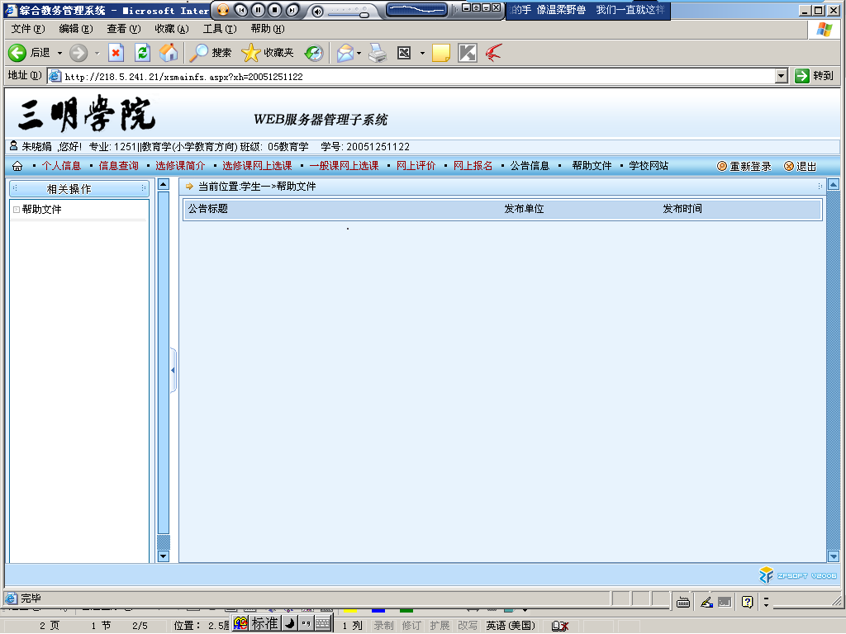

4.请点击“网上报名”，就会出现如下界面：

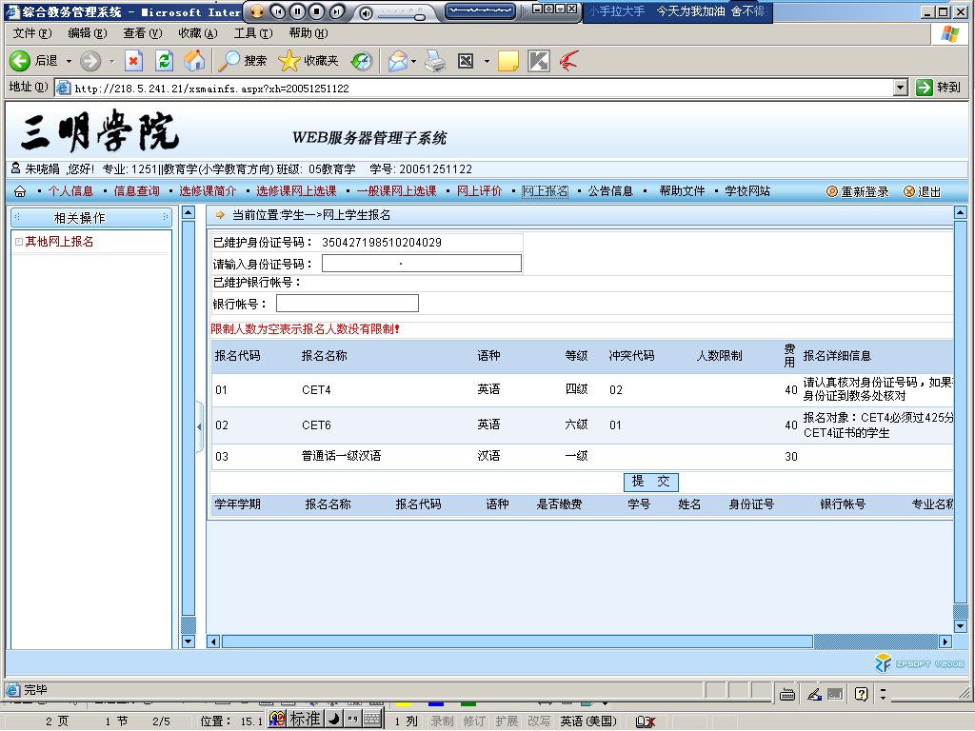

5.在“已维护身份证号码”处检查该处所显示的身份证号码是否有误，如果有误，请携带身份证号码到教务处核对；如果无误，请将身份证号码填入“请输入身份证号码”所对应的空白框中。“银行账号”无需填写。

6.将该“滚动轴”往右拉，将会看到以下界面：
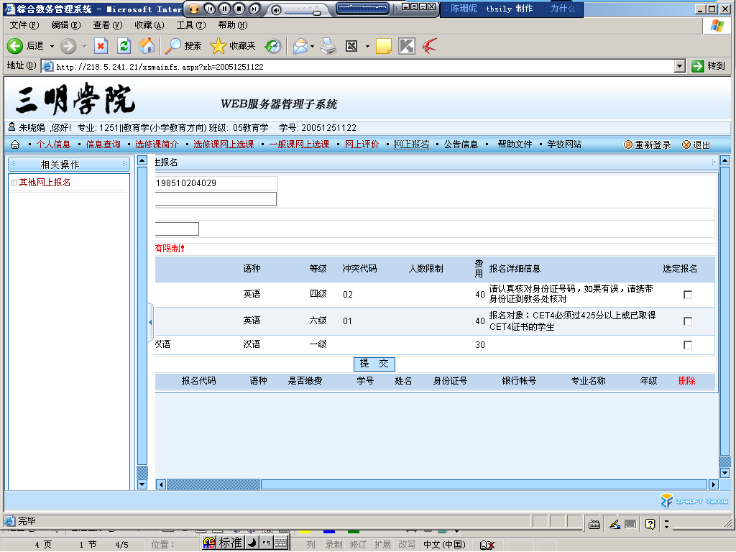

7.选择你要报名的等级名称，点击该“空白框”，选定报名，点击“提交”后可见如下界面：
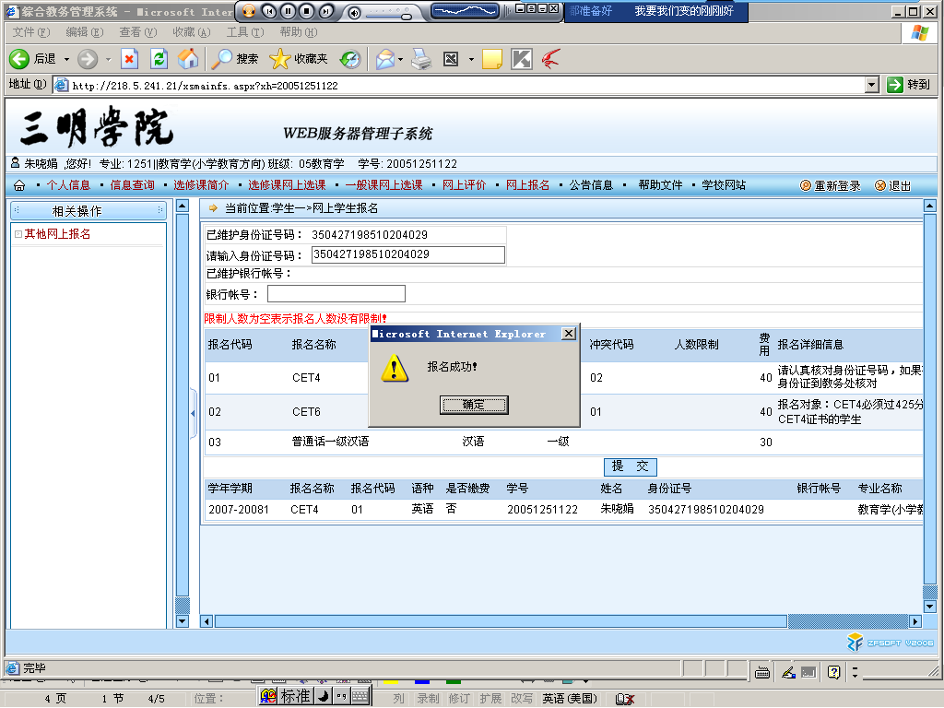

至此，报名成功，报名信息显示在下方。（注意：请看清本次报名学年学期是2011-20121，否则会导致网报不成功）若想删除该报名信息，重新报名，可右拉“滚动轴”，
见如下界面

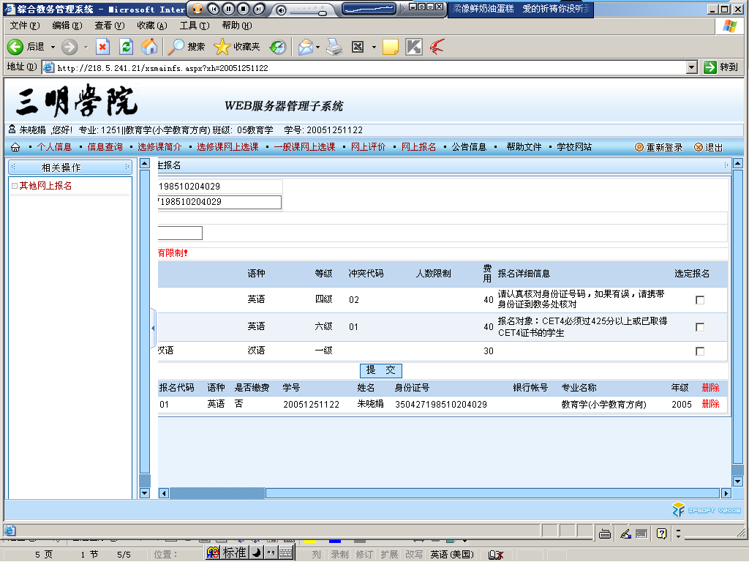

点击“删除”，即可重新进行报名。

注意：
- 若报名无误请不要点击“删除”，否则后果自负；
- 若密码与用户名相同，请修改密码，否则将无法显示“提交”按钮。

